Modèle simplifié de performance d’une installation SCD-i de 100 kW, 200 m3, 250 bars.

L’objectif de ce document est de décrire un modèle simplifié d’une installation type SCD-i cycle fermé de 100 kW, 200 m3 et 250 bars de pression max.

# Organigramme du model

Le modèle décrit ici réalise les conversions énergétiques décrites ci-dessous.

On décrit dans les paragraphes suivant les données utilisées pour décrire chaque transformation.

# Données issues de la littérature

## Conversion électrique « Grid » vers électrique « Moteur »

Cette conversion est assurée par un variateur de fréquence. La fonction de cet élément est d’adapter la vitesse de rotation du moteur et donc la puissance électrique au besoin.

Le tableau ci-dessous fournit le rendement typique (source [DOE](https://www1.eere.energy.gov/manufacturing/tech_assistance/pdfs/motor_tip_sheet11.pdf)) d’un variateur de fréquence de 100 kW.



Le modèle utilise ce tableau et réalise une simple interpolation linéaire.

## Conversion électrique « Moteur » vers mécanique

Le moteur électrique permet d’entrainer la pompe. Le rendement de ce moteur est issu d’une courbe constructreur. Le moteur utilisé pour référence ici est un moteur asynchrone à cage tournante WEG W22 « super premium efficiency » d’une puissance nominale de 110 kW.

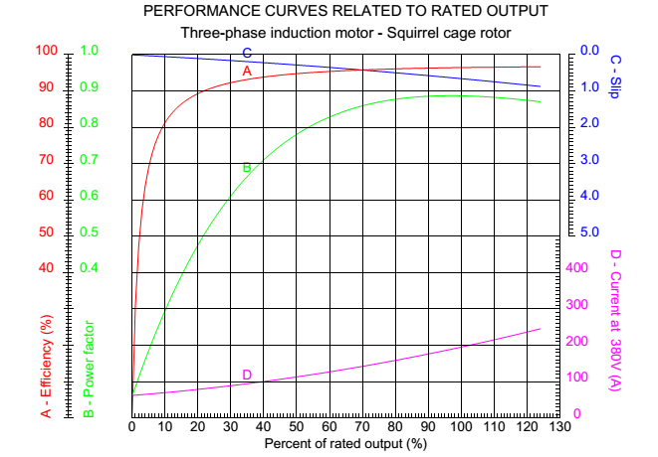

# Données issue des essais

## Conversion mécanique vers hydraulique

Cette conversion est décrite grâce au modèle de pompe Parker qui a été validé et calé sur les essais de laa maquette. Voir le rapport d’essais pour plus de détails sur ce modèle.

## Conversion hydraulique vers énergie stockée

La dernière étape de conversion consiste à stocker l’énergie hydraulique envoyée dans le réservoir sous forme d’air comprimé. Lors de cette phase de compression une partie de l’énergie utile (éxergie) est perdue à cause de la non-idéalité du processus de compression. Cette non-idéalité est due à l’évacuation de la chaleur produite lors de la compression a été mesurée lors des essais. Cet écart par rapport au cas idéal peut se résumer à une pression adimensionnelle traduisant l’écart entre la compression réelle et la compression isotherme (idéale). Cette pression adimensionnelle dépend essentiellement du flux de chaleur moyen à évacuer par l’échangeur de chaleur que constitue le réservoir sous pression.

La chaleur à évacuer par quantité de masse d’air est évaluée grâce à la première loi de la thermodynamique :

$$∆q={\int_{P1}^{P2}{dh-\frac{1}{ρ}∙dP}}_{T=T1=T2}=\left(h_{2}-h_{1}\right)-{\int_{P1}^{P2}{\frac{1}{ρ}∙dP}}_{T=T1=T2}$$

La surface d’échange dépend de la géométrie du réservoir :

$$S=\frac{4∙V}{D}$$

La définition de cette pression adimensionnelle est rappelée ci-dessous.

$$P^{*}=\frac{P}{P_{isotherme}}=\frac{P_{mesurée}}{P_{air_{GR}}(T_{0},ρ)}$$

|  |  |
| --- | --- |
| $$P_{mesurée}$$ | : Pression mesurée par le capteur P2 [Pa] |
| $$P_{air_{GR}}(x,y)$$ | : Pression calculée à partir de la loi d’état de l’air (gaz réel) issu de la librairie CoolProp. x et y étant deux variables intensives indépendantes. [Pa] |
| $$T_{0}$$ | : Température initiale de l’essai mesurée sur un palier des 10 premières secondes [K] |
| $$ρ$$ | : Densité calculée à partir de la densité initiale, du volume initial et du volume injecté [kg/m3] |

|  |  |
| --- | --- |
|  | : Densité initial de l’air lors de l’essai calculée à partir de la loi d’état de l’air (gaz réel) issu de la librairie CoolProp en fonction de $T_{0}$ et $P_{0}$ mesurés sur un palier des 10 premières secondes. [kg/m3] |
| $$V_{inj}$$ | : Volume injecté dans le serpentin. Calculé à partir de l’intégrale du débit. Le débit est intégré grâce à la méthode des trapèzes. |
| $$V_{0}$$ | : Volume initial d’air disponible dans le serpentin. Ce volume ne pouvant pas être mesuré il est recalculé pour chaque essai. Voir **Erreur ! Source du renvoi introuvable.** pour le détail du calcul. |

Une courbe représentant cette pression adimensionnelle en fonction du flux de chaleur à évacuer est tracée grâce aux données d’essais. La courbe résultante montre une dépendance quadratique entre ces deux grandeurs.

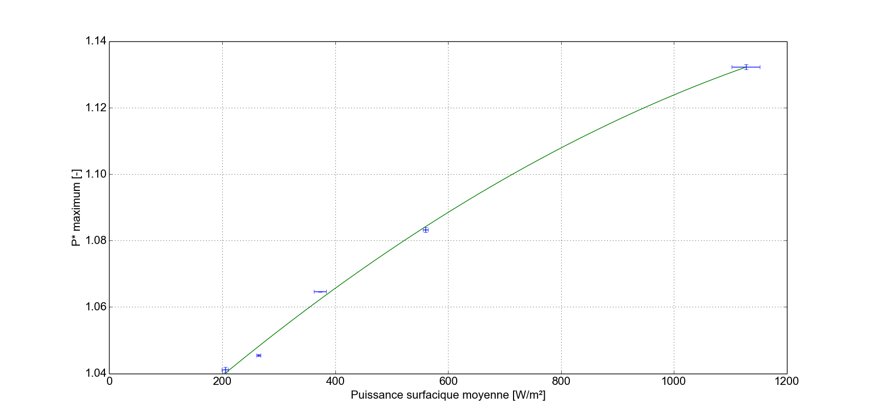

A partir des mêmes données d’essai il est possible de tracer le rendement du stockage pneumatique en fonction de ce même paramètre P*.

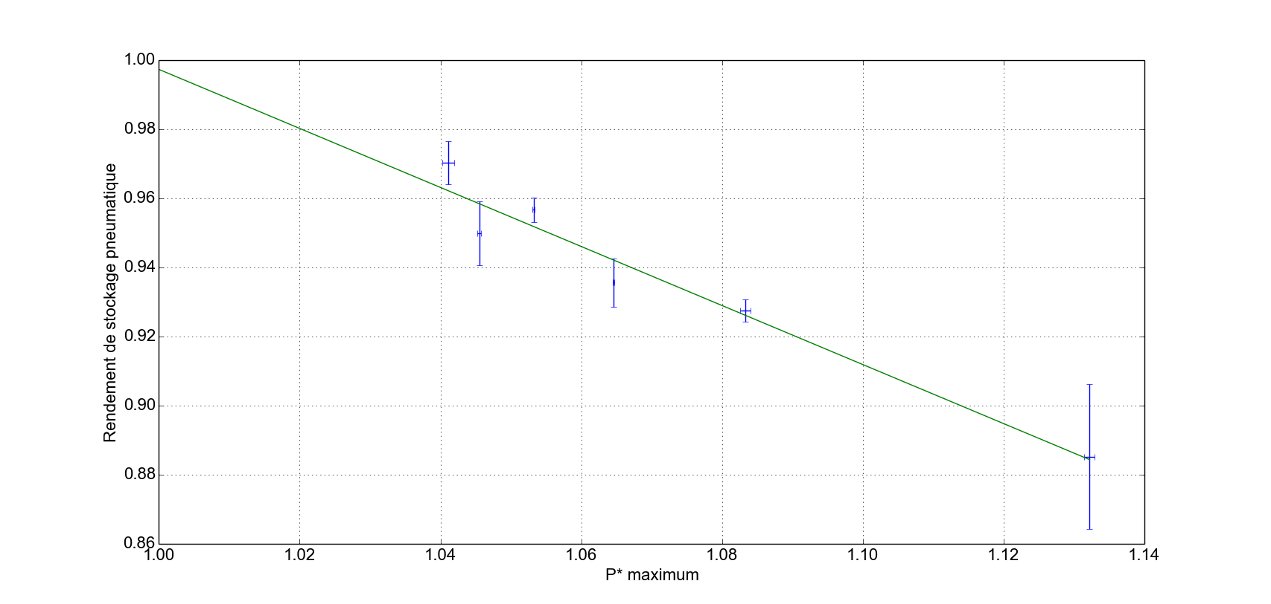

L’utilisation de ces deux courbes permet donc de relier le rendement de stockage pneumatique à la vitesse de la compression via le flux de chaleur à évacuer.

# Remarque sur la décharge

Le système étant fortement symétrique dans sa nature, la décharge peu être considérée comme étant le symétrique parfait de la charge.

# Résultats

Le model décrit ci-dessus est appliqué à un système de 100 kW, 200 m3 dont la pression minimale est de 100E5 Pa et sa pression maximale est de 250E5 Pa. Le diamètre de l’enceinte sous pression est pris à 0.1m.

Le rendement électricité « Grid » vers stockage pneumatique en fonction de la puissance et de la pression du réservoir est donné dans la courbe de niveau ci-dessous.

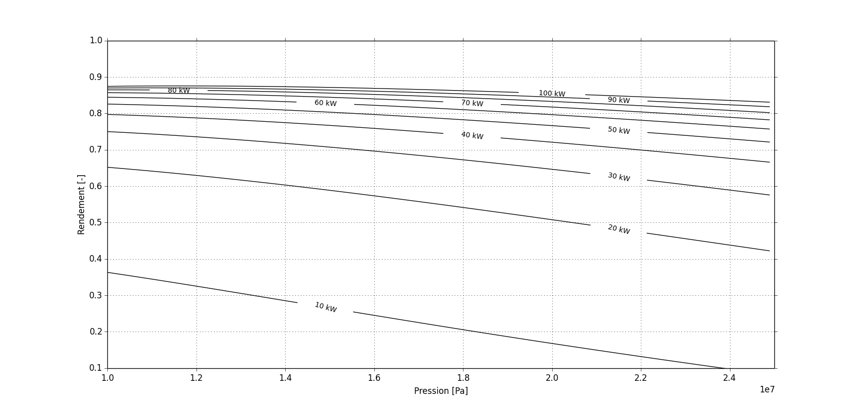

La pression du réservoir étant une représentation du niveau de charge du système, une corrélation entre la pression et l’énergie pneumatique injectée est donnée.

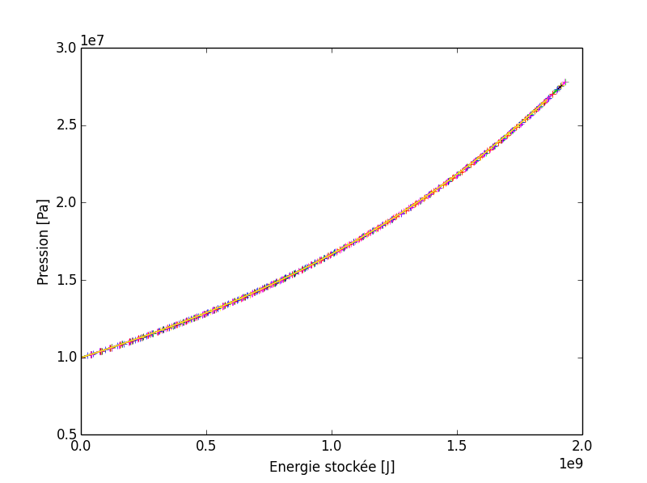

# Corrélations

Les résultats obtenus par le modèle précédent peuvent être approximé avec une déviation inférieure à 2% avec l’équation ci-dessous.

$$η=\sum_{i=0}^{i=4}{k_{i}∙{\left(\frac{P}{P_ref}\right)}^{i}}$$

Où :

$$k_{0}=1/{\left({α_{0}}/{{\left({Pu}^{*}\right)}^{α_{1}}}+\sum_{i=2}^{i=6}{α_{i}∙{\left({Pu}^{*}\right)}^{i-2}}\right)}$$

$$k_{1}=\left({β_{0}}/{{\left({Pu}^{*}\right)}^{β_{1}}}+\sum_{i=2}^{i=6}{β_{i}∙{\left({Pu}^{*}\right)}^{i-2}}\right)$$

$$k_{2}=-\left({γ_{0}}/{{\left({Pu}^{*}\right)}^{γ_{1}}}+\sum_{i=2}^{i=6}{γ_{i}∙{\left({Pu}^{*}\right)}^{i-2}}\right)$$

$$k_{3}=\left({δ_{0}}/{{\left({Pu}^{*}\right)}^{δ_{1}}}+\sum_{i=2}^{i=6}{δ_{i}∙{\left({Pu}^{*}\right)}^{i-2}}\right)$$

$$k_{4}=-\left({ε_{0}}/{{\left({Pu}^{*}\right)}^{ε_{1}}}+\sum_{i=2}^{i=6}{ε_{i}∙{\left({Pu}^{*}\right)}^{i-2}}\right)$$

$${Pu}^{*}=\frac{Pu_el}{Pu_ref}$$

Avec :

Pu_el : Puissance électrique soutirée au réseau [W]

Pu_ref : Puissance de référence de l’installation, Pu_ref = 100 kW

P : Pression du stockage [Pa]

P_ref : Pression de référence, P_ref = 250.0E05 Pa

η : Rendement électrique « Grid » vers stockage

Un lien est aussi établi entre l’énergie injectée dans le stockage et sa pression.

$$\frac{P}{P_ref}=\sum_{i=0}^{i=3}{ζ_{i}∙}{\left(\frac{E}{E_ref}\right)}^{i}$$

Avec :

E : Energie injectée dans le stockage [J]

E_ref : Energie de référence du système E_ref = 1.8E9 J

Les coefficients à injecter dans les corrélations ci-dessus sont donnés dans le tableau ci-dessous.

|  |  |  |  |  |  |  |
| --- | --- | --- | --- | --- | --- | --- |
| i |  i | i | i | i | i | i |
| 0 | 7.88831E-03 | 1.34513E+00 | 1.86779E+00 | 1.70813E-01 | 3.63232E-04 | 3.99E-01 |
| 1 | 2.12238E+00 | 6.36507E-02 | 4.33838E-01 | 1.18017E+00 | 3.08354E+00 | 3.80E-01 |
| 2 | 1.30809E+00 | -1.24679E+00 | -3.95405E+00 | -1.54541E+00 | 6.90385E-02 | 9.70E-02 |
| 3 | -1.92932E-01 | -1.52899E-02 | 7.27910E+00 | 6.56276E+00 | -1.10237E-01 | 1.56E-01 |
| 4 | -1.06060E-01 | 7.12383E-01 | -9.78256E+00 | -1.15463E+01 | 2.08736E-01 | / |
| 5 | 4.55491E-01 | -5.70514E-01 | 7.66924E+00 | 1.01748E+01 | 3.12500E-15 | / |
| 6 | -1.92511E-01 | 2.76191E-01 | -2.19366E+00 | -3.21524E+00 | -1.17188E-20 | / |